# 

Quarterly Problem

*- Math Edition -*

Wees een functie-generator!

**Brainstorm-Box**

Wat betekenen abrupte veranderingen in het verloop van de grafiek? Voor welke situaties zouden de grafieken geschikt kunnen zijn? Welke acties zou je kunnen ondernemen om dergelijke functies te creëren?

**→**

*Op 8 december 1921 gebruikte Fred R. Barnard de slogan "****One Look is Worth A Thousand Words****" om advertenties op trams te promoten. Deze slogan heeft zijn relevantie tot op de dag van vandaag niet verloren: Bepaalde dingen kunnen nauwkeuriger worden uitgedrukt met behulp van illustraties. Moderne massacommunicatie maakt dus ook gebruik van afbeeldingen om informatie te visualiseren of uit te leggen. Vooral de laatste jaren maken* ***media steeds meer gebruik van wiskundige functiegrafieken als visuele ondersteuning voor tekst****: Weersvoorspellingen, infectiecurves en beurskoersen zijn enkele voorbeelden.*

*Het lezen en interpreteren van functiegrafieken is daarom essentieel voor verantwoordelijke en geïnformeerde burgers. Voor een goed begrip van functiegrafieken is* ***het echter noodzakelijk om te begrijpen hoe ze worden gemaakt****.*

*Gebruik jezelf en je telefoon om functiegrafieken te maken!*

Gebruik de vrij verkrijgbare app phyphox(.org), of een soortgelijke app om de sensoren in je telefoon te gebruiken om functiegrafieken te genereren.

De uitdaging is om de drie op elkaar lijkende functiegrafieken zo goed mogelijk te genereren. Wees creatief en gebruik zoveel mogelijk verschillende sensoren. Beschrijf precies hoe je te werk bent gegaan, zodat anderen je resultaten kunnen kopiëren. Wat heb je gedaan om de verschillende secties in de grafieken te krijgen?

**Als je wilt**, stuur je beschrijvingen inclusief de meetgegevens (gebruik de optie Export Data) naar mathematikdidaktik@uibk.ac.at: We zullen elk experiment uitproberen, dat beloven we!

Vertaald met www.DeepL.com/Translator (gratis versie)

!

So, have fun and be a function generator!

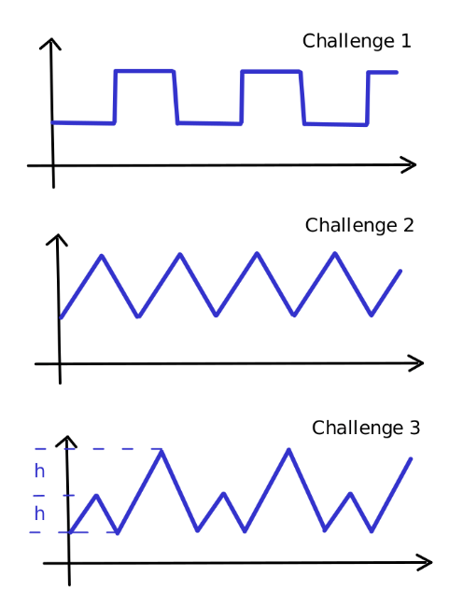



© Stampfer, Florian; Tscholl, Pia; Zöggeler, Marion: Universität Innsbruck, International Centre for STEM Education (ICSE), 2023. CC-BY-NC-SA 4.0 Licensed granted

Picture Source: Anna Nekrashevich on Pexels

Welke aanpakken werden gekozen? Discussieer erover.

Welke sensoren en acties koos je voor welke grafiek? Welke grafieken leverden meer problemen op tijdens het repliceren en waarom? Is het iemand gelukt om de grafieken perfect te reproduceren? Zo niet, wat kunnen de redenen zijn voor de imperfecte resultaten?